Индивидуальный проект этап 2

Отчет

Виноградова Мария Андреевна

Содержание

Список иллюстраций

Список таблиц

# 1 Цель работы

Создать индивидуальный сайт, постепенно его заполняя

# 2 Задание

Разместить фотографию владельца сайта. Разместить краткое описание владельца сайта (Biography). Добавить информацию об интересах (Interests). Добавить информацию от образовании (Education). Сделать пост по прошедшей неделе. Добавить пост на тему по выбору

# 3 Выполнение второго этапа индивидуального проекта

Для начала необходимо разместить фотографию владельца сайта. Для этого мы заходим в папку hugoblog/content/authors/admin/ и заменяем фотографию хранящуюся там на свою. (рис. 1).

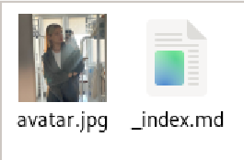

Рис. 1: Размещаем фотографию владельца сайта

Теперь добавим информацию о себе в файле index.md. В начале меняем общую информацию (имя, образование и т.д) (рис. 2).

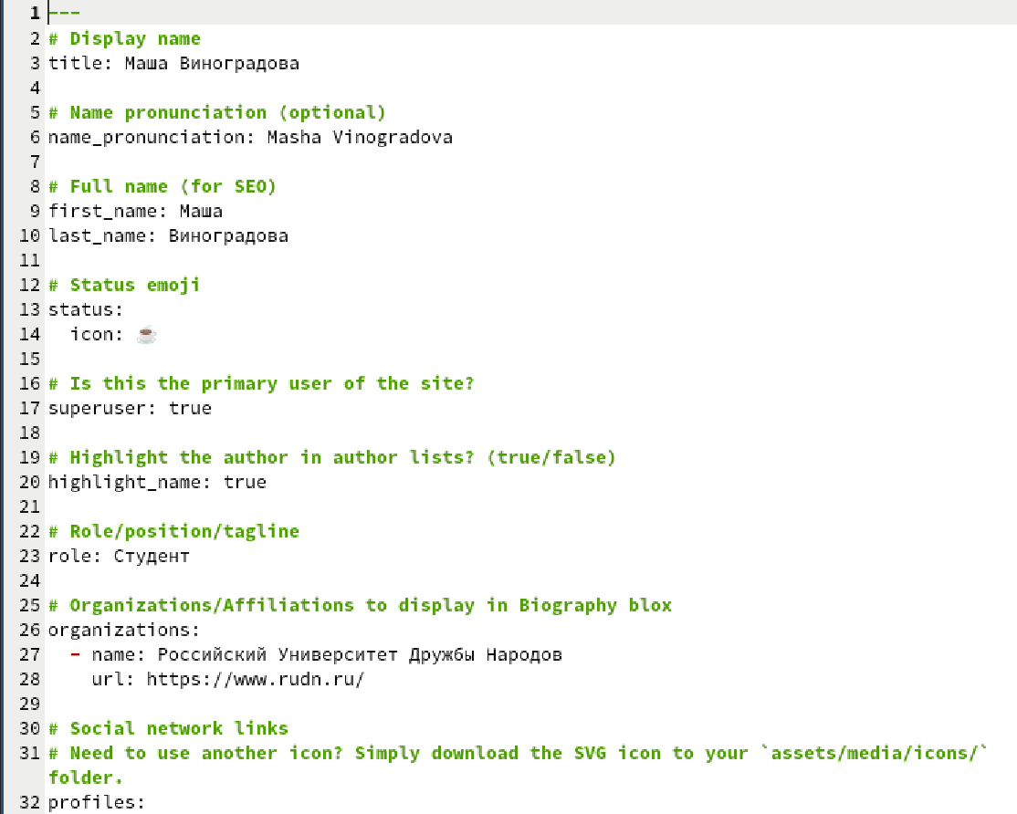

Рис. 2: Изменяем данные владельца сайта

Следующим шагом добавляем краткую информацию в раздел “О себе”. (рис. 3).

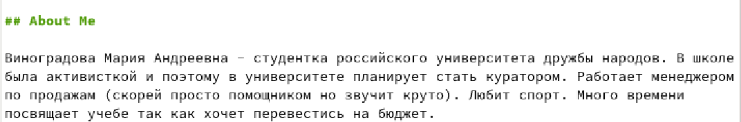

Рис. 3: Добавляем данные о себе

Добавляем информацию об интересах и образовании (рис. 4).

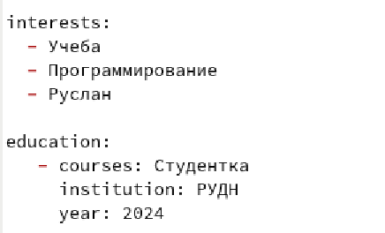

Рис. 4: Добавляем информацию об интересах и образовании

Дальше нам нужно было написать 2 поста: первый пост “О прошедшей неделе” и второй пост по-выбору на одну из предоставленных тем. В начале мы заходим папку, где хранятся все посты и создаем первый пост про прошедшую неделю в файле index.md. (рис. 5).

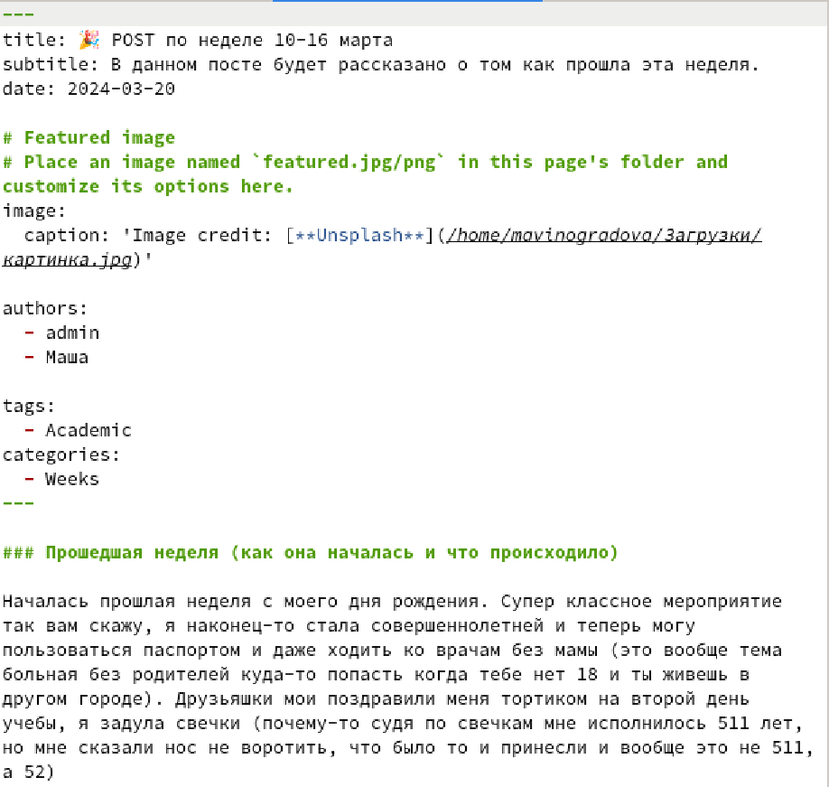

Рис. 5: Пишем первый пост “О прошедшей неделе”

Далее также в папке с постами создаем через файл index.md второй пост на тему по-выбору, я решила написать пост на тему “Управление версиями. Git.” (рис. 6).

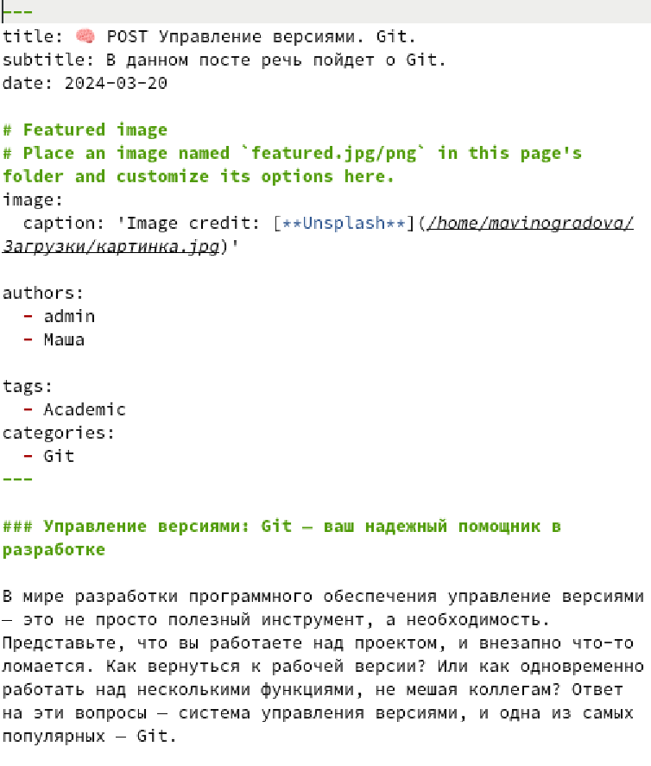

Рис. 6: Пишем второй пост на выбранную тему

# 4 Выводы

В результате работы были добавлены основные элементы об авторе, а также написано 2 поста.